Canllaw E-gyflwyno
Uned Datblygu Dysgu ac Addysgu (udda@aber.ac.uk)
Dylid cyflwyno pob aseiniad testunol sydd wedi’i eirbrosesu, yn electronig, oni chafwyd eithriad i hynny. Dylai’r holl fannau cyflwyno aseiniadau fod yn yr adran Asesu ac Adborth yn Blackboard.

Mae gan Brifysgol Aberystwyth ddau ddewis gwahanol ar gyfer cyflwyno’n electronig, Turnitin a Blackboard Assignment. Mae’r canllaw hwn hefyd yn cynnwys cyfarwyddiadau ar gyfer defnyddio llif gwaith Trosglwyddo Marciau gan Blackboard i Astra.

Crynodeb o Turnitin
Mae Turnitin yn galluogi myfyrwyr i:
- Gyflwyno gwaith yn electronig
- Lawrlwytho derbynneb ar gyfer gwaith a gyflwynwyd
- Gweld eu marciau a’u hadborth drwy Blackboard

Mae Turnitin yn galluogi staff i:
- Weld Adroddiad Tebygrwydd testun ar aseiniadau a gyflwynir
- Marcio aseiniadau ar-lein
- Darparu adborth clywedol
- Defnyddio banc sylwadau personol ar gyfer sylwadau a ddefnyddir yn aml
- Dosbarthu gwaith marcio i staff gwahanol, yn seiliedig ar grwpiau myfyrwyr, e.e. grwpiau seminar

Crynodeb o Blackboard Assignment
Mae Blackboard Assignment yn galluogi myfyrwyr i:
- Gyflwyno gwaith yn electronig
- Cael derbynneb e-bost ar gyfer y gwaith a gyflwynwyd
- Gweld marciau ac adborth drwy Blackboard
- Cyflwyno aseiniadau grŵp

Mae Blackboard Assignment yn galluogi staff i:
- Farcio aseiniadau ar-lein
- Marcio aseiniadau grŵp
Canllaw Trosglwyddo Marciau Cydrannau
Mae’r canllaw hwn hefyd yn cynnwys cyfarwyddiadau ar sut i ddefnyddio Component Marks sef teclyn trosglwyddo ar gyfer trosglwyddo marciau ar gyfer aseiniadau i AStRA.

Canllaw cyflym i Turnitin

Sut ydw i’n creu man cyflwyno yn Turnitin
- Ewch i’r modiwl yn Blackboard a chliciwch ar Assessment and Feedback ar y ddewislen ar y chwith.
- Dewiswch Build Content a Turnitin Assignment
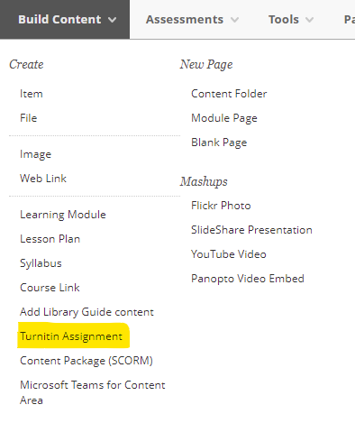
- Bydd sgrin yn llwytho o’r enw Launch LTI Link, cyn y bydd tudalen greu Turnitin yn ymddangos.

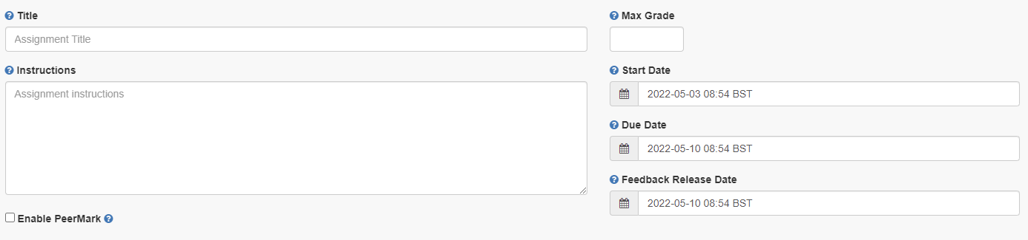

- Rhowch enw’r aseiniad yn Title
- Rhowch y marc uchaf/ Max Grade – fel rheol mae hwn yn 100
- Nodwch unrhyw gyfarwyddiadau yn Instructions
- Nodwch amser a dyddiad dechrau yn Start Date and Time. Dyma pryd y bydd y man cyflwyno aseiniad ar gael i fyfyrwyr gyflwyno eu haseiniadau.
- Rhowch y dyddiad a’r amser y dylid cyflwyno’r gwaith erbyn yn Due Date and Time. Dylai’r myfyrwyr gyflwyno eu gwaith cyn yr amser/dyddiad hwn.
- Nodwch ddyddiad cyhoeddi’r adborth - Feedback Release Date. Yr enw blaenorol ar hwn oedd Post Date ond dyma’r amser a’r dyddiad y caiff adborth a marciau eu rhyddhau i fyfyrwyr. O ran marcio dienw, dyma’r adeg hefyd y cewch weld pwy yw awduron yr aseiniadau.
- Cliciwch ar Optional Settings i ddewis y gosodiadau cywir ar gyfer eich man cyflwyno Turnitin.
- Submit papers to – cadwrfa bapurau safonol
- Allow submission of any file type – peidiwch â dewis hwn er mwyn sicrhau y gellir gwirio gwreiddioldeb yr holl aseiniadau
- Allow late submissions:
  - Os nad ydych yn dewis hwn, ni fydd modd i fyfyrwyr gyflwyno ar ôl y dyddiad cyflwyno a dylid ystyried sut y caiff estyniadau i aseiniadau eu prosesu.
  - Os ydych chi’n dewis hwn, gall myfyrwyr gyflwyno aseiniadau ar ôl y dyddiad cyflwyno. Bydd cyflwyniadau hwyr yn cael eu marcio fel eu bod wedi’u cyflwyno’n hwyr.
- Enable anonymous marking – Dylid dewis Yes.
- Enable grammar checking – wrth alluogi hwn bydd marciau am ramadeg yn cael eu dangos yn GradeMark
- Attach a rubric – dewiswch gyfarwyddyd yma os ydych yn ei ddefnyddio.
- Compare against – dewiswch y cyfan
- Generate Similarity Reports – yn rheoli’r Adroddiadau Tebygrwydd yn ogystal a pha un ai all myfyrwyr ailgyflwyno asesiadau hyd at y dyddiad a’r amser cyflwyno. Os ydych chi’n dewis:
  - Immediately first report is final – ni all myfyrwyr ailgyflwyno aseiniadau. Caiff adroddiadau tebygrwydd eu creu’n syth ar gyfer pob cyflwyniad. Rhaid i gyflwyniadau gwallus gael eu dileu gan hyfforddwyr cyn y gellir ailgyflwyno.
  - Immediately (can overwrite reports until due date) – gall myfyrwyr ailgyflwyno aseiniad gynifer o weithiau ag yr hoffent tan y dyddiad a’r amser cyflwyno ar gyfer yr aseiniad.
  - On due date – gall myfyrwyr gyflwyno aseiniad gynifer o weithiau ag yr hoffent tan y dyddiad a’r amser cyflwyno ar gyfer yr aseiniad. Caiff yr adroddiad tebygrwydd ei greu ar y dyddiad a’r amser cyflwyno.
- Exclude assignment template – gellir uwchlwytho neu greu templed o destun i gael ei eithrio’n awtomatig o’r Adroddiad Tebygrwydd (e.e. cwestiwn aseiniad, crynodeb, cyfarwyddiadau).
- Save these settings for future use – dewiswch hwn i gadw’r gosodiadau hyn ar gyfer aseiniadau i’r dyfodol.
- Cliciwch Submit i’w anfon a byddwch yn gweld y man cyflwyno ar Blackboard:

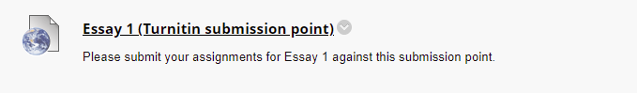

Sut mae defnyddio cyfarwyddiadau?

Beth yw cyfarwyddiadau?
Meini prawf marcio neu asesu yw Cyfarwyddiadau. Bydd modd i fyfyrwyr weld cyfarwyddyd/ffurflen sydd wedi’i atodi i fan cyflwyno aseiniad cyn iddynt gyflwyno eu haseiniad. Mae gan Turnitin bedwar math gwahanol o gridiau cyfarwyddyd y gellir eu gosod ac sy’n eich galluogi i ddiffinio’r meini prawf yr ydych yn marcio yn eu herbyn.

- Standard Rubric – rhoddir pwysiad i bob maen prawf gan ddefnyddio canrannau a chlustnodir marc i bob graddfa. Caiff y marc cyffredinol ei gyfrifo yn seiliedig ar bwysiad y canrannau
- Custom Rubric – ni roddir pwysiad i’r meini prawf
- Qualitative Rubric – ni ellir cynnwys pwysiad na marciau. Caiff y graddfeydd a’r meini prawf eu defnyddio i ddarparu adborth
- Grading forms – gellir defnyddio’r rhain i roi adborth yn seiliedig ar bob maen prawf. Gallwch osod y meini prawf, ac yna ychwanegu sylwadau unigol ar gyfer pob myfyriwr

I gael rhagor o wybodaeth gweler Cwestiwn Cyffredin 705.

Sut mae creu cyfarwyddyd?
Gellir creu cyfarwyddiadau pan fydd man cyflwyno aseiniad wedi’i osod, neu ar ôl i’r myfyrwyr ddechrau cyflwyno a’ch bod yn barod i farcio.

I greu cyfarwyddyd:
- Mewn gofnodwch i Blackboard ac ewch i’r modiwl sy’n cynnwys yr aseiniad
- Os yw’r man cyflwyno aseiniadau eisoes wedi’i greu:
  - Cliciwch ar y man cyflwyno
  - O’r mewnflwch Turnitin, dewiswch y gocsen gosodiadau:
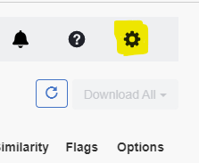
- Ehangwch y gosodiadau dewisol a dewiswch Attach a rubric
- Bydd y gwymplen rheoli cyfarwyddyd yn ymddangos. Yma gallwch ddewis o gwymplen i ddewis cyfarwyddyd y mae gennych fynediad iddo eisoes.
- Os ydych chi’n creu cyfarwyddyd, dewiswch Launch Rubric Manager
- Dewiswch Create new Rubric
- Ar waelod y dudalen dewiswch yr opsiwn sgorio cyfarwyddyd (gweler FAQ 705 i weld y gwahanol fathau o gyfarwyddyd sydd ar gael i chi.
- Ychwanegwch enw i’r cyfarwyddyd ar frig y dudalen
- Llenwch y manylion Criteria / Scales gan ddibynnu ar ofynion y cyfarwyddyd
- Ychwanegwch feini prawf a graddfeydd gan ddefnyddio’r symbol hwn
- Cliciwch ar Save i gymhwyso’r newidiadau i’r cyfarwyddyd

I gael rhagor o wybodaeth, gweler FAQ 701.

Sut mae marcio aseiniad yn Turnitin?
Rydym yn argymell dechrau marcio ar ôl y dyddiad olaf i gyflwyno er mwyn atal myfyrwyr rhag ysgrifennu ar eu haseiniadau.
- Ewch i’r modiwl rydych yn ei farcio
- Ewch i’r darn lle mae’r man cyflwyno wedi’i greu (fel rheol mae hyn yn yr Aseiniad ac Adborth)
- Cliciwch ar fan cyflwyno Turnitin a bydd y mewnflwch aseiniadau yn agor mewn ffenest newydd:
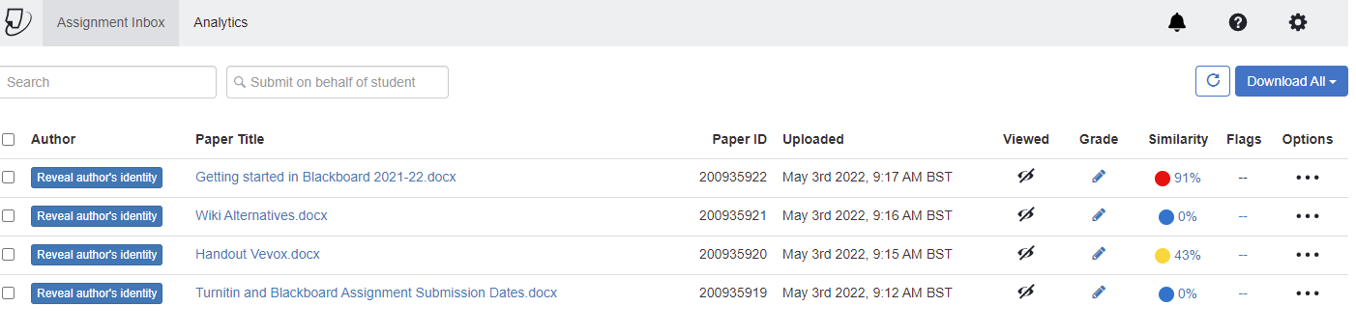
- I roi marc i aseiniad, dewiswch eicon y pensil:
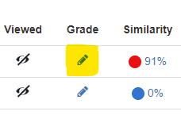
- Bydd yr aseiniad yn agor yn y stiwdio adborth i chi farcio a gadael adborth.

Gwirio’r sgôr tebygrwydd
Mae gan Turnitin wiriwr adroddiad tebygrwydd cynwysedig. Mae’n ffwythiant cydweddu testun ac nid yn declyn canfod llên-ladrad:
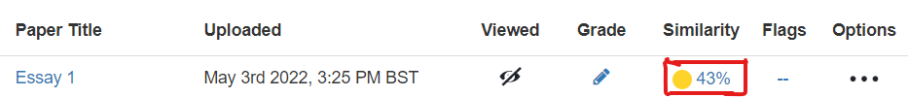

Mae Adroddiad Tebygrwydd yn dangos cydweddiad neu debygrwydd testunol rhwng yr aseiniad a gyflwynwyd ar Turnitin ac amrywiaeth o ffynonellau ar-lein gan gynnwys banc Turnitin ei hun o waith a gyflwynwyd yn flaenorol. Mae ffynonellau ar-lein Turnitin yn cynnwys: gweddalennau, melinau traethodau, cyfnodolion ar-lein, erthyglau a chyhoeddiadau. Caiff y sgan ei gynhyrchu pan fydd yr aseiniad wedi’i gyflwyno i Turnitin.

Mae’r testun sy’n cydweddu yn ymddangos fel canran. I weld yr adroddiad tebygrwydd:
- Cliciwch ar y Canran, bydd hyn yn agor y Syllwr Dogfennau
- I weld y ffynonellau, cliciwch ar y rhif yn y blwch coch:

Sut mae dehongli Sgôr Tebygrwydd?
Pan fyddwch yn y rhyngwyneb stiwdio adborth, gallwch ehangu’r sgôr tebygrwydd i ddangos y Match Overview. Mae hwn yn nodi’r canran o ffynonellau eraill y mae’r aseiniad wedi’i ddefnyddio:
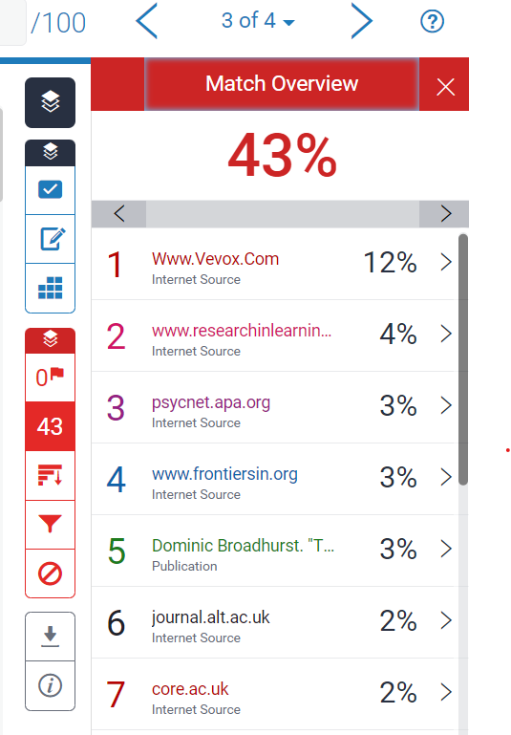
Bydd clicio ar ffynhonnell yn llywio i’r rhan o’r aseiniad ble caiff ei defnyddio.
Bydd y testun sy’n cydweddu yn cael ei amlygu a bydd naidlen yn ymddangos i ddangos y ffynhonnell wreiddiol y cafodd yr aseiniad ei gydweddu â hi.
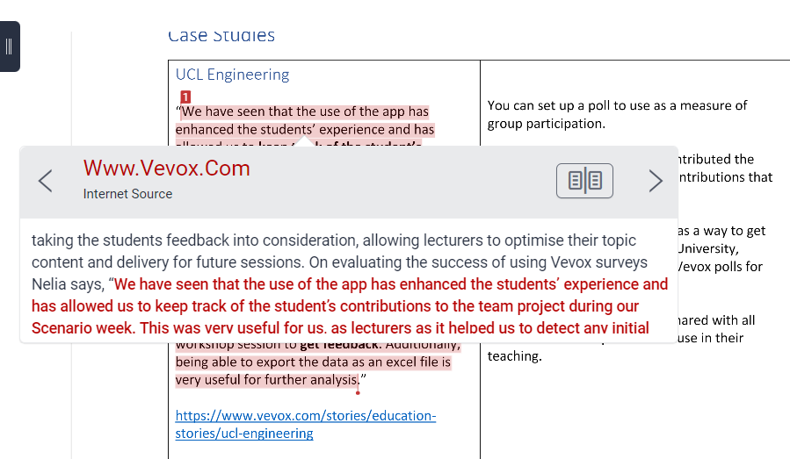

Beth yw fflagiau?
Mae fflagiau’n codi problemau cywirdeb posibl megis:
- Nodau testun wedi’u hamnewid a allai gael eu mewnosod i drechu cydweddiad tebygrwydd.
- Testun cudd megis dyfynodau a allai effeithio ar ganran y deunydd a ddyfynnwyd a galluogi i chi gyflwyno cynnwys o’r fath fel cynnwys gwreiddiol.
Mae algorithmau Turnitin yn edrych ar ddogfen am unrhyw anghysondebau a fyddai’n ei gosod ar wahân i gyflwyniad arferol. Nid yw fflag o reidrwydd yn arwydd o broblem. Fodd bynnag, rydym yn argymell eich bod yn canolbwyntio’ch sylw yno i ymchwilio ymhellach.
Os oes gan aseiniad fflag, bydd yn cael ei farcio yn y stiwdio adborth. Cliciwch ar y fflag i gael rhagor o wybodaeth:
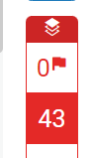
[Alt text: Sgrinlun yn dangos y panel Fflagiau.]

Rhoi adborth a sylwadau ar gyfer aseiniad

Gellir rhoi adborth a sylwadau ar ôl i aseiniad gael ei agor. Os ydych chi’n clicio ar yr aseiniad bydd yr eicon hwn yn ymddangos:
- Y symbol yw Quick Marks – teclyn sy’n cynnwys banc o sylwadau y gellir eu mewnosod ar y testun
- Mae’r symbol yn eich galluogi i roi adborth a sylwadau o’ch dewis
- Mae’r symbol yn eich galluogi i roi adborth mewn llinell â’r testun ar yr aseiniad
Os ydych chi’n defnyddio Cyfarwyddiadau gallwch ddewis cysylltu eich sylw â maen prawf. Pan fyddwch yn creu eich sylw dewiswch Assign Criterion.
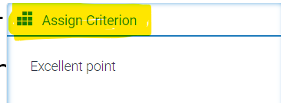
Yn y gwymplen sy’n ymddangos dewiswch y Meini Prawf yr hoffech eu cymhwyso i’ch sylw.

Sut mae marcio gan ddefnyddio grwpiau?
Gellir defnyddio grwpiau Turnitin i rannu aseiniadau at ddibenion marcio, er enghraifft rhwng grwpiau seminar. Noder y dylid ffurfio grwpiau cyn creu’r man cyflwyno.
I roi myfyrwyr mewn grwpiau:
- Trefnwch y grwpiau yn Blackboard
- Poblogwch y grwpiau gyda’r myfyrwyr
- Ewch i’r man cyflwyno Turnitin a chliciwch ar y ddolen i agor y mewnflwch aseiniadau.
- Dewiswch y grwpiau yr hoffech eu marcio drwy glicio ar y saeth am i lawr ar gyfer All Students a dewis Other Groups.
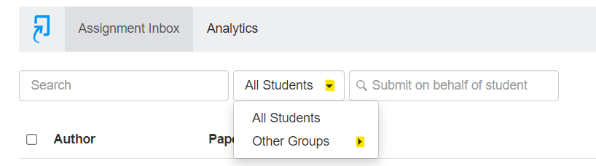
- Bydd y mewnflwch aseiniad wedyn yn dangos aseiniadau’r myfyrwyr sy’n perthyn i’r grŵp hwnnw:
- I gael rhagor o wybodaeth, gweler FAQ534.

Sut mae defnyddio QuickMarks?
Mae QuickMarks yn fanc o sylwadau a allai fod yn berthnasol ar achlysuron amryfal i fyfyrwyr ar draws modiwlau gwahanol.
Gallant hefyd ddarparu eglurhad i helpu myfyrwyr ddatblygu ymhellach o’ch adborth.

Sut mae defnyddio ffenestr reoli QuickMarks?
Mae dwy ffordd o gael mynediad i reolwr QuickMarks:
- Cliciwch yn unrhyw le ar bapur a gyflwynwyd i Turnitin a chliciwch ar yr eicon QuickMarks:
Cliciwch ar yr eicon cocsen ar frig y naidlen ar yr ochr dde:
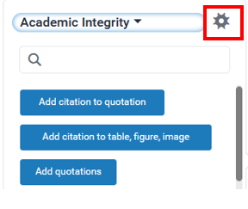
- Cliciwch ar yr eicon QuickMarks yn y ddewislen offer Turnitin ar yr ochr chwith:

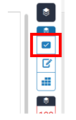
Yna cliciwch ar yr eicon cocsen yn y gornel dde uchaf:

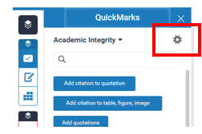

Sut mae ychwanegu Quick Mark?
Gallwch naill ai ychwanegu eich QuickMark i gyfres QuickMark sy’n bodoli eisoes neu greu cyfres newydd.
- I ddewis y gyfres o’r rhestr:
  - Cliciwch ar yr eicon tair llinell lorweddol yn y gornel chwith uchaf:
  - Dewiswch un o’r Cyfresi:
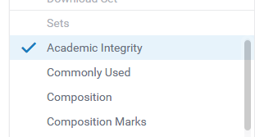
- I greu cyfres QuickMark newydd:
Dewiswch Add to Set a Create New Set
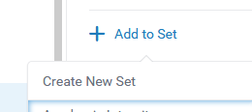
Teipiwch y teitl a phwyso Save.

Sut mae defnyddio QuickMark?

- Cliciwch yn unrhyw le ar bapur a gyflwynwyd i Turnitin a chliciwch ar yr eicon QuickMark:
Dewiswch y gyfres briodol trwy glicio ar y saeth ddu am i lawr:
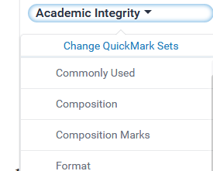
Cliciwch ar y QuickMark yr hoffech ei ychwanegu.

Sut mae dileu QuickMarks a chyfresi QuickMark?

- Dileu cyfresi QuickMark:
Yn ffenestr reoli QuickMark, cliciwch ar y symbol minws drws nesaf i’r gyfres QuickMark yr hoffech ei dileu:
- Dileu QuickMarks:
Ni allwch ddileu QuickMark yn llwyr ond bydd ei archifo yn ei dynnu o unrhyw gyfresi ac yn ei guddio. I archifo QuickMark:
- Cliciwch ar yr eicon tair llinell lorweddol yn y gornel chwith uchaf
- Cliciwch ar y QuickMark yr hoffech ei archifo a chlicio ar Archive

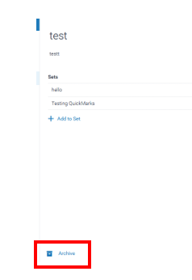

Ble ddylwn i adael fy adborth?
Dylid gadael sylwadau cyffredinol a throsolwg o adborth i fyfyrwyr yn y Feedback Summary:
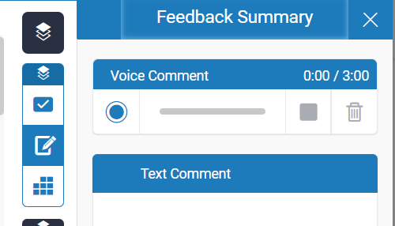
Rhowch eich adborth ysgrifenedig yn y blwch Text Comment.
Ar gyfer adborth clywedol, cliciwch ar y botwm record. Gofynnir i chi roi caniatâd porwr i’r ddyfais ddefnyddio eich microffon. Dewiswch Allow.

Ble ddylwn i roi’r marc terfynol?
Pan fyddwch wedi penderfynu pa farc i’w roi i aseiniad:
- Cliciwch ddwywaith ar y symbol hwn:
- Rhowch y rhif yr hoffech ei roi i’r aseiniad
- Pwyswch Enter ar eich bysellfwrdd a chliciwch y tu allan i’r blwch marc (yn unrhyw le ar yr aseiniad)
- Caewch yr aseiniad a dylai’r marc boblogi yn y cofnod ar y dudalen Turnitin Assignment: 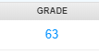
Awgrym: Peidiwch â thoglo rhwng asesiadau – yn hytrach, ar ôl i chi farcio’r aseiniad, caewch ef ac ailagor yr asesiad nesaf.

Sut mae myfyrwyr yn cyflwyno i Turnitin?
- Mewngofnodwch i Blackboard ac ewch i’r modiwl ar gyfer eich aseiniad
- Ewch i fan cyflwyno Turnitin:
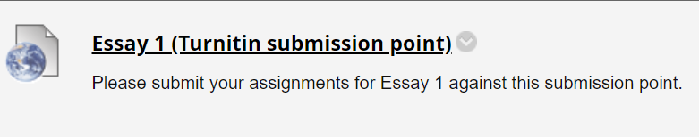
- Cliciwch ar y man cyflwyno a bydd ffenestr newydd yn agor
- Dewiswch Upload Submission
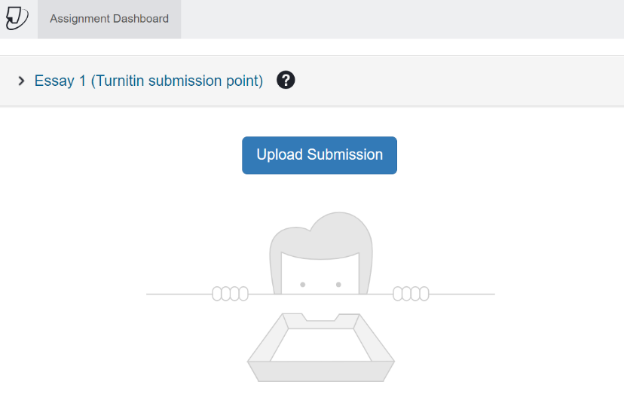

- Bydd y ffenestr lanlwytho ffeil yn agor.
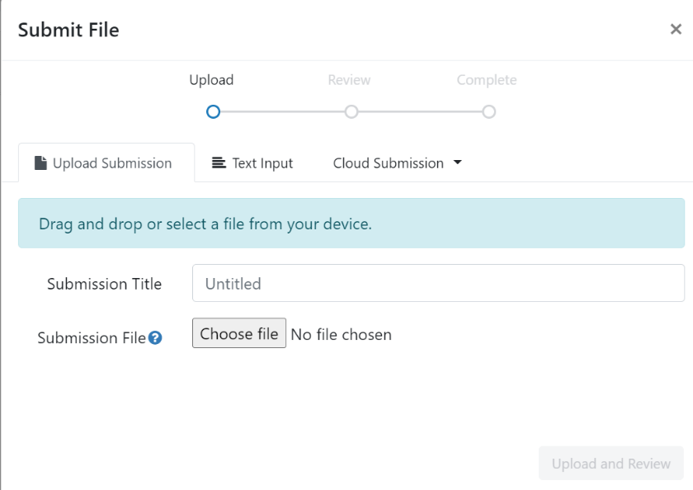

- Gallwch lusgo a gollwng eich ffeil i’r man cyflwyno, neu dewiswch Choose file i chwilio drwy eich storfa ffeiliau
- Bydd y Submission Title yn llenwi’n awtomatig gydag enw eich ffeil. Gallwch newid hwn drwy ddileu’r testun ac ailenwi’r ffeil os dymunwch.
- Dewiswch Upload and Review
- Bydd eich ffeil yn lanlwytho a byddwch yn gallu gweld rhagolwg o dudalen gyntaf y cyflwyniad:
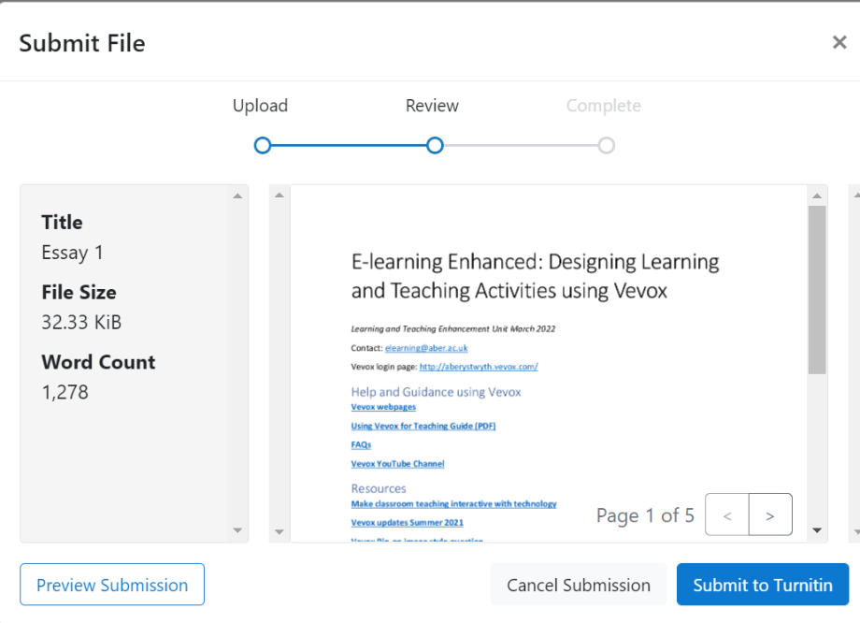
- Os ydych chi’n hapus mai dyma’r ffeil gywir dewiswch Submit to Turnitin.
- Byddwch yn gweld neges sy’n dweud bod eich cyflwyniad wedi’i gwblhau.
- Gallwch hefyd lawrlwytho eich Derbynneb Digidol:
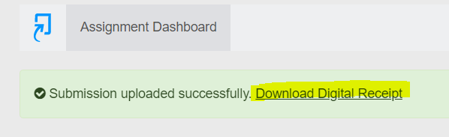
- I gael cadarnhad eich bod wedi cyflwyno eich gwaith llwyddiannus, gweler ein canllawiau Sut ydw i’n gallu cadarnhau bod yr aseiniad wedi’i gyflwyno’n llwyddiannus?

Canllaw cyflym i Blackboard Assignment

Sut mae creu man cyflwyno aseiniad yn Blackboard Assignment?
- Ewch i’r modiwl yn Blackboard a chlicio ar Assessment and Feedback ar y ddewislen ar yr ochr chwith.
- Dewiswch Assessments ac Assignment
- O dan Name a Colour rhowch deitl ystyrlon i’r aseiniad
- Gallwch ychwanegu cyfarwyddiadau yn y blwch Instructions sy’n weladwy i fyfyrwyr
- Gallwch hefyd ddewis atodi ffeil i’r aseiniad trwy glicio ar Browse My Computer neu Browse Course
- Rhowch werthoedd o dan Due Date a Time ar gyfer yr aseiniad – dewiswch ddyddiad cyflwyno yn ystod yr wythnos waith ac amser yn ystod y diwrnod gwaith er mwyn gallu rhoi cymorth os bydd angen
- O dan Grading, rhowch Points Possible. 100 fel rheol.
- Dewiswch a yw’r aseiniad yn Individual Submission neu’n Group Submission
- Dewiswch Number of Attempts:
  - Single Attempt – gall myfyrwyr gyflwyno eu haseiniad unwaith yn unig ac mae’n rhaid i’r Hyfforddwyr ddileu unrhyw aseiniadau gwallus a gyflwynir
  - Multiple Attempts - gall myfyrwyr gyflwyno eu haseiniad nifer o weithiau cyn y dyddiad cyflwyno ond chi sy’n nodi sawl ymgais a ganiateir
  - Unlimited Attempts – gall myfyrwyr gyflwyno aseiniad cynifer o weithiau ag yr hoffent
- I alluogi marcio dienw - ehangwch Grading Options a thiciwch Enable Anonymous Marking a dewis On Specific date neu After all submissions are graded
- I ddirprwyo marcio - ticiwch Enable Delegated Marking a chlustnodi grwpiau i farcwyr gwahanol
- Os hoffech i’r aseiniad ymddangos am gyfnod penodol o amser, rhowch yr wybodaeth yn y maes Availability
- Pan fyddwch wedi llenwi’r holl wybodaeth angenrheidiol, pwyswch Submit

Sut mae marcio aseiniadau yn Blackboard Assignment?
Caiff cofnod ei ychwanegu’n awtomatig i’r Ganolfan Raddau pan fydd aseiniad yn cael ei greu. Dyma lle y gallwch weld a lawrlwytho’r aseiniadau. Pan fyddwch yn clicio ar Grade Centre o’r Panel Rheoli, byddwch yn gweld nifer o weddau, gan gynnwys:
- Needs Marking – sydd ond yn dangos aseiniadau sydd wedi cael eu cyflwyno ond heb eu marcio eto
- Full Grade Centre – sy’n dangos holl golofnau’r Ganolfan Raddau i’r holl fyfyrwyr
Pan fyddwch yn barod i farcio:
- Ewch i Grade Centre
- Dewiswch Needs Grading
- Cliciwch ar User Attempt (mae enw’r myfyriwr mewn hyperddolen)
- Bydd yr aseiniad yn agor wedyn. Ar frig yr aseiniad mae gennych y dewisiadau canlynol:
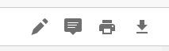
- Mae yn declyn pwyntio ac mae’n caniatáu i chi anodi’r aseiniad
- Mae yn caniatáu i chi ychwanegu sylwadau i’r ddogfen
- Mae yn caniatáu i chi argraffu’r ddogfen
- Mae yn caniatáu i chi lawrlwytho’r ddogfen
I ychwanegu marc ac adborth cyffredinol i’r dysgwr
- Cliciwch yn y blwch pinc Attempt:
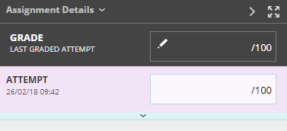
- Bydd y blwch yn ehangu a bydd lle i chi roi adborth cyffredinol i’r dysgwr. Rhowch y marc drws nesaf i’r ymgais
- Gallwch gadw eich adborth fel drafft neu gyflwyno eich adborth

Sut mae myfyrwyr yn cyflwyno eu haseiniad?
Dylai’r myfyrwyr fynd i’r modiwl perthnasol yn Blackboard, dewis Assessment and Feedback, mynd i’r aseiniad, a chlicio ar y man cyflwyno.
- Cliciwch ar deitl yr aseiniad wedi’i danlinellu
- Nid oes angen i chi ychwanegu unrhyw beth i Add Comments oni bai bod y tiwtor yn gofyn yn benodol i chi wneud hynny
- Cliciwch ar Browse My Computer i ychwanegu dogfen
- Porwch i’r lleoliad lle mae’ch aseiniad wedi’i gadw a chliciwch ar Open
- Bydd hyn yn ychwanegu’r aseiniad i’r ardal hon yn barod i’w gyflwyno. Os oes gennych chi 2 neu fwy o ddogfennau i’w hychwanegu cliciwch ar Browse My Computer eto.
Noder – ychwanegwch a lawrlwythwch eich holl ffeiliau cyn pwyso Submit. Pan fyddwch wedi pwyso Submit ni fydd modd i chi ychwanegu rhagor o ffeiliau. Peidiwch â defnyddio Save as Draft – bydd angen i chi gysylltu â’ch tiwtor i ofyn iddynt glirio’r ymgais a dechrau eto.
- Pan fyddwch wedi uwchlwytho eich holl ddogfennau, pwyswch Submit
- Byddwch yn gweld tudalen yn cadarnhau bod yr aseiniad wedi’i gyflwyno
Pwyswch OK a byddwch yn dychwelyd i’r brif adran, Assignments

Sut mae myfyrwyr yn gweld eu hadborth?
Mae dau le y gall myfyrwyr gael mynediad i’w graddau a’r adborth ar gyfer aseiniadau – naill ai drwy ddolen y cyflwyniad gwreiddiol neu drwy My Grades.
Dolen gylflwyno
- Ewch i ddolen y cyflwyniad gwreiddiol a chlicio ar y teitl
- Yma bydd modd i chi weld eich marc (gradd) a’r adborth ar gyfer eich aseiniad
- Os yw eich tiwtor wedi rhoi eich adborth drwy ffeil wedi’i hatodi, cliciwch ar enw’r ffeil i lawrlwytho’r atodiad
MyGrades
- Ewch i’r modiwl, cliciwch ar Tools a My Grades
- Cliciwch ar Assignment Title
- Bydd hyn yn dangos yr un wedd drwy’r gwyliwr dogfennau ag a ddisgrifiwyd uchod

Canllaw Trosglwyddo Marciau Cydrannau

Mapio offer y Ganolfan Raddau
Gellir mapio’r colofnau ar unrhyw adeg ar ôl i’ch colofnau Canolfan Raddau (Grade Centre) gael eu creu. Ar gyfer llawer o offer Blackboard mae’r colofnau’n cael eu creu’n awtomatig (er enghraifft wrth i chi osod pwyntiau cyflwyno Turnitin). Ar gyfer mathau eraill o asesiadau, efallai y bydd angen i chi greu eich colofnau eich hun. Os ydych chi'n gweithio oddi ar y campws, bydd angen galluogi VPN i gael mynediad i MyAdmin.
- I fapio marciau modiwl, ewch i’r modiwl yn Blackboard
- Cliciwch ar Offer y Cwrs > AStRA::Mapio Colofnau
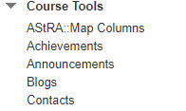
- Bydd hyn yn mynd â chi’n uniongyrchol i’r sgrin Trosglwyddo Graddau yn myadmin.aber.ac.uk ar gyfer y modiwl hwnnw:
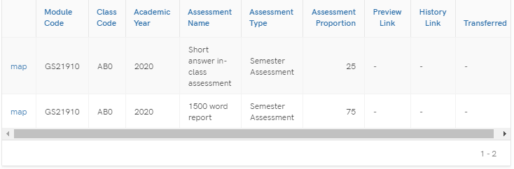

Mapio colofnau i golofn AStRA
Mae’r wybodaeth yn deillio o AStRA, felly os oes unrhyw broblemau neu anghysonderau, bydd angen diwygio cofnod y modiwl yn AStRA. Bydd y Gyfran Asesu (pwysoliad) ar gyfer pob cydran yn cael ei harddangos.
Trefnir pob cydran o gofnod modiwl Astra ar linellau ar wahân.
I ddechrau’r broses drosglwyddo, dewiswch:
- Map ar y gydran yr hoffech ei throsglwyddo
- Bydd ffenest yn agor i chi ddewis Colofn Canolfan Raddau Blackboard a bydd manylion pellach am y wybodaeth Aesu yn cael eu harddangos.
- Dewiswch y Golofn Canolfan Raddau yr hoffech ei mapio trwy glicio ar y gwymplen. Bydd Colofnau’r Llyfr Graddau yn ymddangos yn yr un drefn ag y maent yn ymddangos yn y Ganolfan Raddau. Bydd unrhyw golofnau cudd yn ymddangos ar waelod y rhestr a bydd (cudd/hidden) wedi’i nodi ar ôl eu henwau.
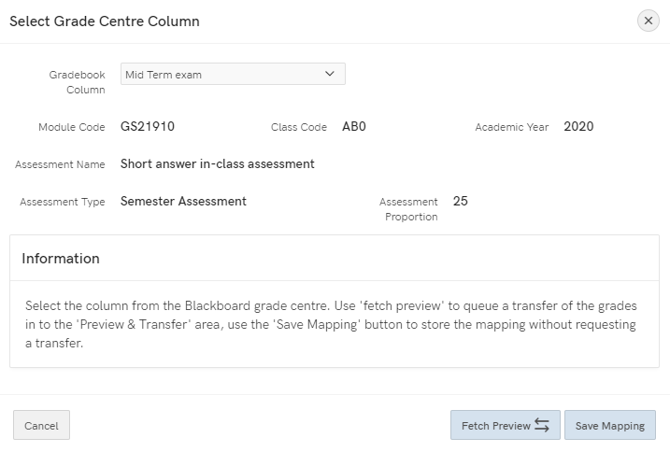
- Sylwch y gallwch fapio’r un golofn o Ganolfan Raddau Blackboard i fwy nag un modiwl yn Astra. Fodd bynnag, dim ond 1 Colofn o’r Ganolfan Raddau y gallwch ei mapio yn erbyn pob cydran. Gweler y canllaw ar greu Colofnau Canolfan Raddau yn ddiweddarach yn y ddogfen hon i gyfuno nifer o Golofnau Canolfan Raddau yn un golofn i’w throsglwyddo.
- Dewiswch Fetch preview os hoffech giwio trosglwyddo graddau i’r adran Rhagolwg a Throsglwyddo
- Dewiswch Save mapping os hoffech baratoi’r broses fapio ond eich bod am drosglwyddo ar ddyddiad diweddarach
Ar ôl clicio Fetch Preview, bydd y dewis yn diflannu:
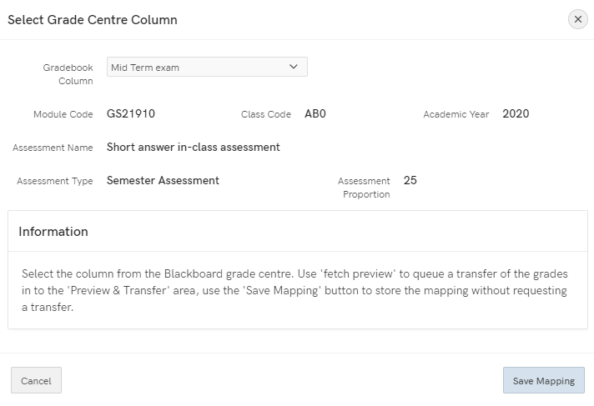
- Ar ôl 5 munud, bydd y dewis Rhagolwg a Throsglwyddo yn ymddangos
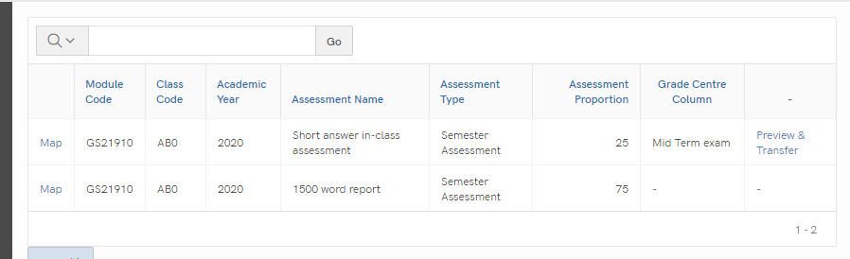
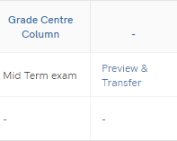
- Gallwch ddiwygio’r colofnau y mae marciau wedi’u mapio yn eu herbyn ar gyfer unrhyw bwynt os ydych yn eu cadw.
- Pan fyddwch chi’n barod i drosglwyddo’r marciau, cliciwch Rhagolwg a Throsglwyddo. Ar ôl i chi ddewis Rhagolwg a Throsglwyddo, ni fydd modd i chi ddiwygio’r mapio
- Yn y ffenest sy’n agor, fe welwch y wybodaeth ganlynol:
- Bydd y sgoriau ar gyfer y gydran yn y golofn dde bellaf - gwiriwch i wneud yn siŵr bod y sgorau hyn yn gywir
- Caiff unrhyw un sydd â sgôr 0 eu hamlygu fel isod fel bod modd i chi eu gwirio:
- Yn ogystal â hyn, gwiriwch unrhyw farciau dros 100 neu unrhyw anghysonderau
- Sylwch y bydd marciau’n cael eu trosglwyddo fel ag y maent – er enghraifft, os oes 120 marc yna trosglwyddir y rhain fel ag y maent
- Os ydych yn hapus â’r rhagolwg, sgroliwch i lawr i waelod y dudalen a dewiswch Mark for Transfer
- Bydd ffenestr naid yn ymddangos yn cydnabod bod y marciau yn barod ar gyfer y trosglwyddiad nesaf (Marks staged for next Transfer)
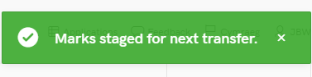
Yna, gallwch weld a ydynt yn ymddangos yn gywir drwy fewngofnodi i Astra a chwilio am adroddiad STF080.
I gael mynediad i adroddiad STF080:
Myfyrwyr > Modiwlau Myfyrwyr > Arholiadau > Marciau Asesiad yn ôl Modiwl
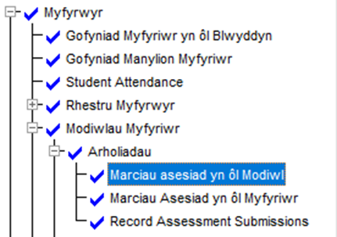

Mae modd newid marciau yn AStRA os oes angen. Dylai’r marciau ymddangos yn AStRA chwarter wedi a chwarter i bob awr.
Os oes angen i chi drosglwyddo marciau ychwanegol, gwasgwch y botwm Rhagolwg a Throsglwyddo eto.

Modiwlau Cyfunol (Modiwlau Rhiant-Plentyn)
Os oes gennych fodiwlau rhiant-plentyn, gallwch nawr fapio colofnau i’r ddau gofnod modiwl gwahanol yn Astra.
- Ewch i’r modiwl plentyn yn myadmin.aber.ac.uk
- Dewiswch a bydd y colofnau yn y modiwl rhiant yn ymddangos
- Dewiswch y Golofn yr hoffech fapio’r marciau iddi a dilynwch yr un broses ag uchod

Rheoli Colofnau yn y Ganolfan Raddau
Mae rhestr o gydrannau ar sgrin fapio AStRA yn cael ei bwydo o’r Ganolfan Raddau Lawn. Weithiau, efallai y bydd angen i chi wneud newidiadau i’r Ganolfan Raddau cyn mapio.

Dileu hen golofnau
Weithiau gall colofnau Canolfan Raddau ar gyfer aseiniadau o flynyddoedd blaenorol ymddangos yn y Ganolfan Raddau ac felly ar sgrin fapio AStRA. Efallai y bydd enwau rhai o’r colofnau hen a newydd yr un peth neu’n debyg, a gall hynny achosi anawsterau yn y broses fapio.
Os felly, fe ddylai opsiwn ychwanegol i ddileu colofnau hen aseiniadau (rhai sydd heb bwynt cyflwyno mwyach) o’r Ganolfan Raddau ymddangos ar dudalen fapio AStRA.
- Ticiwch y blwch ‘Delete these assignments’ > cliciwch ‘Save’.
- Ewch i’r Canolfan Raddau Lawn a chlicio ar y saeth lwyd nesaf at y golofn rydych am ei dileu > cliciwch ‘Dileu'r Golofn’ (dim ond ar gyfer colofnau sydd heb bwynt cyflwyno y mae’r opsiwn hwn yn ymddangos felly peidiwch â phoeni am ddileu colofn aseiniad cyfredol).
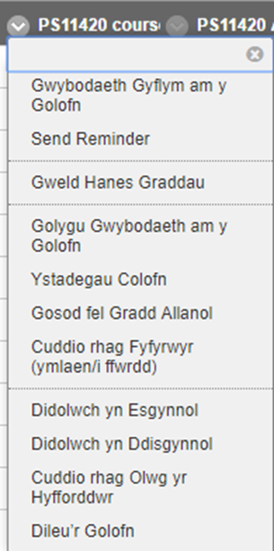

Cydrannau sy’n cnnwys mwy nag un elfen
Os oes cydran yn cynnwys mwy nag un elfen, er enghraifft os yw 20% o’r marc cyfan yn cynnwys 4 prawf byr, pob un â cholofn ar wahân yn y Ganolfan Raddau, bydd angen i chi greu Colofn Gyfrifedig yn y Ganolfan Raddau.
- Ewch i Canolfan Raddau > Canolfan Raddau Lawn > Creu Colofn Gyfrifiedig > Colofn Bwysol
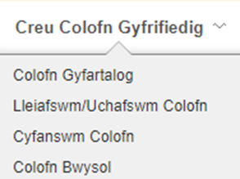
- Rhowch enw i’r golofn ac o dan Prif Arddangosiad dewiswch Canran
- Yn Dewis Colofnau > dewiswch bob colofn ar gyfer yr un gydran a gwasgu’r saeth.
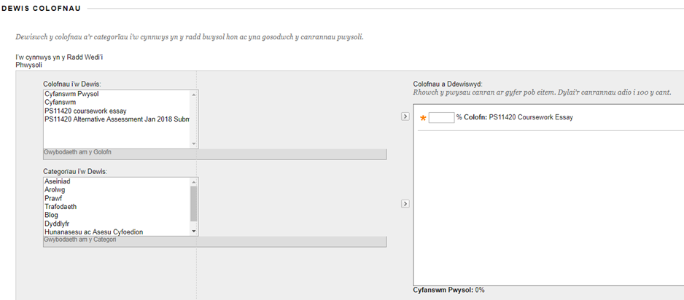
- Nodwch ganran bwysoli pob un o’r elfennau (dylai hyn wneud cyfanswm o 100%).
- O dan Opsiynau > Dangos y Golofn hon i Fyfyrwyr > ticiwch Na
- Cliciwch ‘Cyflwyno’

Cyflwyniadau grwpiau Seminar / Estyniadau
Os rhennir y myfyrwyr yn grwpiau a bod ganddynt bwyntiau cyflwyno gwahanol i’r un aseiniad, neu os oes pwynt cyflwyno ar gyfer estyniadau.
Ewch i Canolfan Raddau > Canolfan Raddau Lawn > Creu Colofn Gyfrifiedig > Cyfanswm Colofn
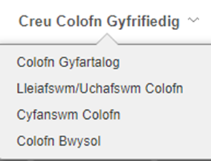
- Rhowch enw i’r golofn ac o dan Prif Arddangosiad dewiswch Canran
- Yn Dewis Colofnau > dewiswch bob colofn ar gyfer yr un gydran a gwasgu’r saeth.
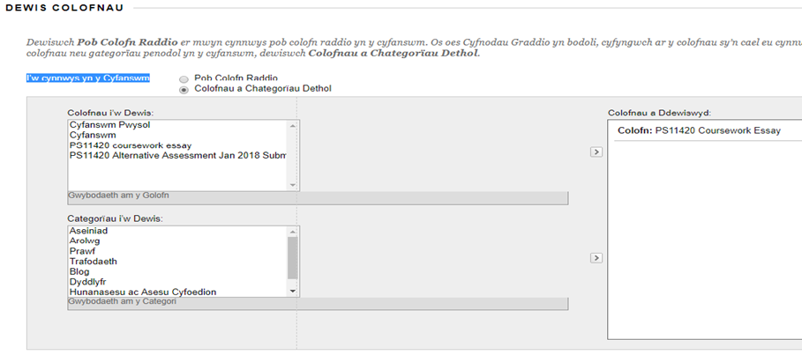
- Gadewch Cyfrifo fel cyfanswm rhedegol fel Ie (mae hyn yn bwysig, neu fel arall bydd colofnau gwag yn cael eu trin fel marc o 0 yn hytrach na gwag).
- O dan Opsiynau > Dangos y Golofn hon i fyfyrwyr > ticiwch Na
- Cliciwch ‘Cyflwyno’

Marciau Arholiadau
Gallwch greu colofn Canolfan Raddau arholiadau a theipio’r marciau yn y golofn.
- Ewch i Canolfan Raddau Lawn > Creu Colofn
- Rhowch enw i’r golofn ac o dan Prif Arddangosiad dewiswch Canran
- Yn y blwch Pwyntiau Posibl, rhowch 100
- O dan OPSIYNAU > Dangos y Golofn hon i Fyfyrwyr > ticiwch Na
- Cliciwch ‘Cyflwyno’
Sylwer: Dylech hefyd guddio’r golofn Cyfanswm oddi wrth y myfyrwyr fel na allant gyfrifo’u marc yn yr arholiad:
Cliciwch ar y saeth fach nesaf at y golofn rydych am ei chuddio > Golygu Gwybodaeth am y Golofn> Dangos y Golofn hon i Fyfyrwyr> ticiwch Na.

